**一、物联网的定义**

**物联网：** 当下几乎所有技术与计算机、互联网技术的结合，实现物体与物体之间，环境以及状态信息实时的实时共享以及智能化的收集、传递、处理和执行。（广义物联网：当下涉及到信息技术的应用，都可以纳入物联网的范畴。）

**二、物联网架构及组成**

**物联网架构可分为三层：感知层、网络层、应用层。**

感知层： 由各种传感器构成，包括“温湿度传感器、二维码标签、RFID标签、读写器、摄像头、红外线、GPS”等感知终端，感知层是物联网识别物体、采集信息的来源。  
感知层功能： 主要的功能和作用“完成信息采集和信号处理工作”，这类设备中多采用“嵌入式系统软件”与之适应，由于需要感知的地理范围和空间范围比较大，包含的信息也比较多。该层中的设备还需要通过自组织网络技术，以协同工作的方式组成一个自组织的多节点网络进行数据传递。

网络层： 由各种网络，包括互联网、光电网、网络管理系统和云计算平台等组成，是整个物联网的中枢，负责传递和处理感知层获取的信息。  
网络层功能： 主要功能是“直接通过现有互联网（IPv4 / IPv6网络）、移动通信网（eg: GSM、TD-SCDMA、WCDMA、CDMA2000、无线接入网、无线局域网等）、卫星通信网”等基础网络设施，对来自感知层的信息进行接入和传输。

应用层： 是物联网和用户的接口，它与行业需求结合，实现物联网的智能应用。  
应用层功能： 应用层主要包括“各类用户界面显示设备以及其它管理设备”等，它是物联网体系结构的最高层。应用层根据用户的需求可以面向各类行业实际应用的管理平台和运行平台，并根据各种应用的特点集成相关的内容服务。

**三、RFID系统组成及示意图**

**RFID系统组成主要分为四个部分：**  
1、**标签（Tag）**： 由“耦合元件”及“芯片”组成，每个标签具有唯一的电子编码，附着在物体上标识目标对象，用于阅读器识别。  
2、**阅读器（Reader）**: 读取（或写入）含有标签信息的设备。  
3、**天线（Antenna）**: 在“标签”和“读写器”间传递射频信号。（RFID：Radio Frequency Identification，即射频识别，是一种非接触式的自动识别技术，通过射频信号自动识别目标对象，可快速地进行物品追踪和数据交换。）  
4、**计算机系统（Computer）**： 计算机系统除计算机硬件外，主要由“应用软件”和“中间件”组成。  
（1）应用软件：是直接面向RFID应用最终用户的人机交互界面，协助使用者完成对读写器的指令操作以及对中间件的逻辑设置，逐级将RFID原子事件转化为使用者可以理解的业务事件，并使用可视化界面进行展示。  
（2）中间件：是实现RFID硬件设备与应用系统之间的数据传输、过滤、数据格式转换的一种中间程序，它将RFID读写器读取的各种数据信息经过“提取、解密、过滤、格式转换”后导入企业的管理信息系统，并通过应用系统反映在程序界面上，供操作者浏览、选择、修改、查询。

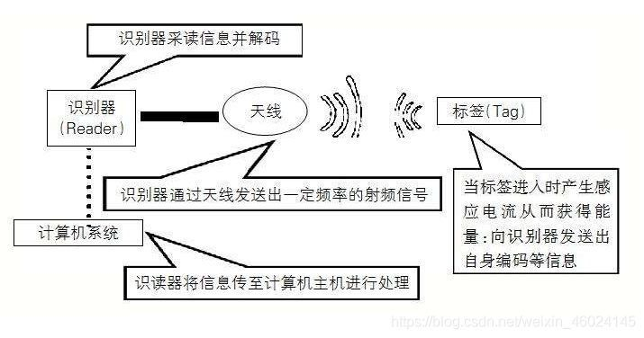

**四、云计算&云存储**

**1、云计算技术**

**云计算技术主要分为以下几个部分：**   
编程模式  
海量数据分布存储技术  
海量数据管理技术  
虚拟化技术  
云计算平台管理技术

**2、云计算应用**

**云计算应用主要包含以下六个部分：**  
密码优先  
检查安全问题  
加密方法  
管理密码  
双重认证  
备份

**3、云存储功能**

**云存储功能主要分为以下五个部分：**  
随着容量的增长，线性地扩展**“性能”**和**“存取速度”**；  
将数据存储按需迁移到**“分布式地物理站点”**；  
确保数据存储的**“高度适配性”**和**“自我修复能力”**；  
确保多租户环境下的**“私密性”**和**“安全性”**；  
允许用户基于策略和服务模式下**“按需扩展性能和容量”**。

**五、传感器网络**

**1、传感器网络**

**传感器网络：** 是由许多在空间上分布的自动装置组成的一种计算机网络，这些装置使用传感器协作地监控不同位置的物理或环境状况（eg: 温度、声音、振动、压力、运动、污染物等）。无线传感器网络的发展，最初起源于战场检测等军事应用，而现今无线传感器网络被应用于很多民用领域，如环境与生态监测、健康监护、家庭自动化、以及交通控制等。

**2、传感器网络的作用**

传感器网络的作用： 主要包括三个方面：感应、通讯、计算（硬件、软件、算法等），其中关键技术主要有“无线数据库技术”，例如：使用在无线传感器网络的查询和用于和其它传感器通讯的网络技术，特别是“多次跳跃路由协议”。

**3、传感器网络的关键技术**

无线通信技术  
低功耗  
嵌入式操作系统  
路由协议  
数据融合  
安全性

**4、传感器网络综合了哪几项技术**

传感器技术  
嵌入式计算技术  
现代网络及无线通信技术  
分布式信息处理技术

**5、物联网应用中的三项关键技术**

1）**传感器技术：** 计算机应用中的关键技术，总所周知，到目前为止绝大部分计算机处理的都是“数字信号”，自从有了计算机以来就需要传感器把**“模拟信号”**转换为**“数字信号”**，计算机才能处理。  
2）**RFID标签：** 也是一种传感器技术，RFID技术是融合了“无线射频技术”和“嵌入式技术”为一体的综合技术，RFID在自动识别、物品物流管理有着广阔的应用前景。  
3）**嵌入式系统技术：** 是综合了计算机软硬件、传感器技术、集成电路技术、电子应用技术为一体的复杂技术。  
4)除了以上三种关键技术外，还有“网络技术、计算技术、通信技术”等。

**6、GPS的特点**

**GPS有以下六个特点：**  
全球性连续覆盖、全天候工作  
定位精度高  
观测时间短  
测站间无需通式视  
提供三维坐标  
多功能、用途广

**7、传感器网络系统研究与设计方法：**

分析方法： 对研究的对象和网络系统进行初步分析，依据条件和假设，对研究对象和系统进行描述，抽样出研究对象的数学模型；  
试验方法： 建立试验系统和实验室；  
模拟方法： 系统仿真，模拟结果。

**六、 大数据的定义及特征**

**大数据**： 一种规模大到在“获取、存储、管理、分析”方面大大超出了传统数据库软件工具能力范围的数据集合，具有“海量的数据规模、快速的数据流转、多样的数据类型、价值密度低”等四大特征。

**七、传感器的基本原理**

**传感器的基本原理流程分析：**物理量—>敏感元件—>转换元件—>测量电路—>显示器 / 记录仪 / 数据处理

**八、物理量数据采集过程**

墙上的钟表

**物理量数据的采集过程：**被测量（数据）—>传感器—>信号调整处理电路—>微处理器（CPU）—>输出接口—>数字量输出

**九、“模拟信号”转换为“数字信号”的三个阶段**

**“模拟信号”转换为“数字信号”的三个阶段：** 抽样、量化、编码

**十、网络节点**

**1、网络节点硬件系统设计特点和要求**

微型化  
灵活性和扩展性  
稳定性和安全性  
低成本和低功耗

**2、传感器网络节点的体系组成**

网络通信协议  
网络管理平台  
应用支撑平台